HX2338 Scheda creata il 5 novembre 2025

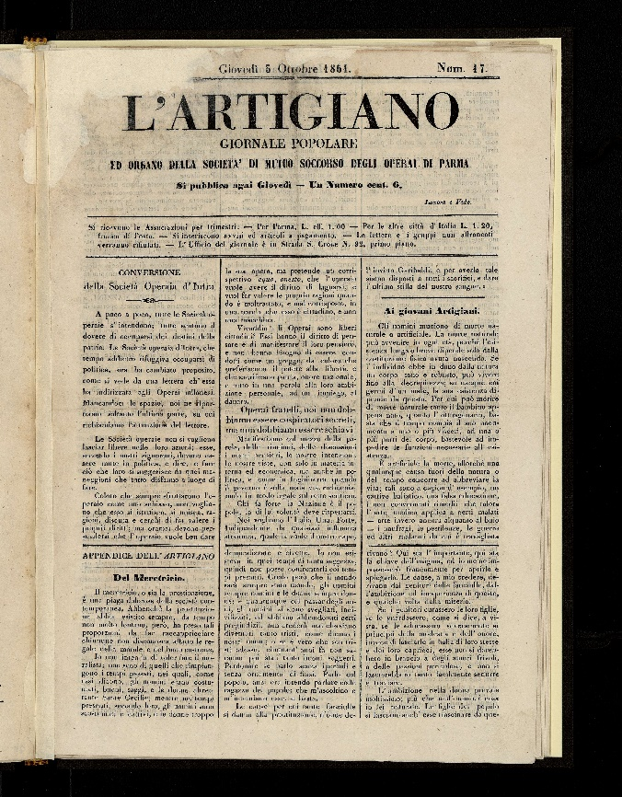
Descrizione bibliografica
L'*artigiano : giornale popolare ed organo della Società di mutuo soccorso degli operai di Parma. - Parma : Tip. Rossetti, 1861-1862. – 2 volumi ; 34 cm. ((Settimanale. - Descrizione basata su: anno 1, n. 8 (1 agosto 1861). - PAR0851832
Autore: Società di mutuo soccorso degli operai di Parma
Soggetto: Parma - Società di mutuo soccorso degli operai – 1861-1862
Copia digitale n. 8-29 a: http://www.internetculturale.it/it/913/emeroteca-digitale-italiana/periodic/testata/9269

Informazioni storico-bibliografiche
La società assunse diversi nomi: inizialmente si chiamò Associazione mutua degli operai di Parma, poi, fino al 1861, Società mutua degli operai di Parma; infine, nel 1862 assunse la denominazione di Società centrale di mutuo soccorso ed istruzione degli operai di Parma. Una bozza dello statuto fu pubblicato nel luglio 1860 dalla «Gazzetta di Parma» e la società venne definitivamente fondata nel dicembre con un’assemblea generale degli aderenti, per lo più mazziniani del Partito d’azione. Dopo un anno di vita, alla fine del 1861, i soci effettivi erano 1.048. Dal 1861 al 1862 la società pubblicò un giornale che si intitolava «L’Artigiano. Giornale popolare ed organo delle Società di mutuo soccorso degli operai di Parma», e che professava apertamente idee e principi repubblicani. Cfr. M. Giuffredi, I probi pionieri, in Cooperativa di ricerca storica Pequod (a cura di), Cent’anni di solidarietà. Storia della cooperazione parmense, Federazione provinciale cooperative e mutue di Parma, Parma 1986, pp. 5-28, pp. 12-14; F. Sicuri, L’epoca della Destra storica…, cit., p. 20; Roberto Spocci, Alle origini del movimento sindacale a Parma. I lavoratori della terra e l’organizzazione sindacale, in Aa.Vv., Così il lavoro redento alfin sarà… I lavoratori della terra nel Parmense: dalle leghe alla Cgil, Mup, Parma 2005, pp. 19-109. Margherita Becchetti, Oltretorrente Rivolte e conflitto sociale a Parma 1868-1915. Università degli studi di Parma Dottorato di ricerca in Storia, Ciclo XX, Nota 267 p.101

Sempre in questo periodo si registra la comparsa delle prime pubblicazioni a indirizzo spiccatamente sociale, segno dell’avvio ad una democrazia civile e responsabile, anche se ancora alle prime armi. Questi periodici confluiranno in seguito nei partiti politici (partito socialista, repubblicano, anarchico, etc.)[6] Tra questi: Il reduce (1879); Il lavoratore (1882); La speranza (1883); L’artigiano (organo della Società di Mutuo Soccorso, 1861); Il miserabile (periodico socialista, 1873); Il Mutuo Soccorso (1879-1881) giornale popolare d’istruzione e beneficenza, d’impostazione garibaldina in concorrenza con la Società cattolico-conservatrice di S. Bernardo, i cui membri per irrisione vennero chiamati dalla Società di Mutuo Soccorso “la covasa”. https://luigiboschi.it/argomenti/opinioni_interviste_inchieste/don-antonio-moroni-la-pubblicistica-parmense-tra-il-1859-e-il-1925/

